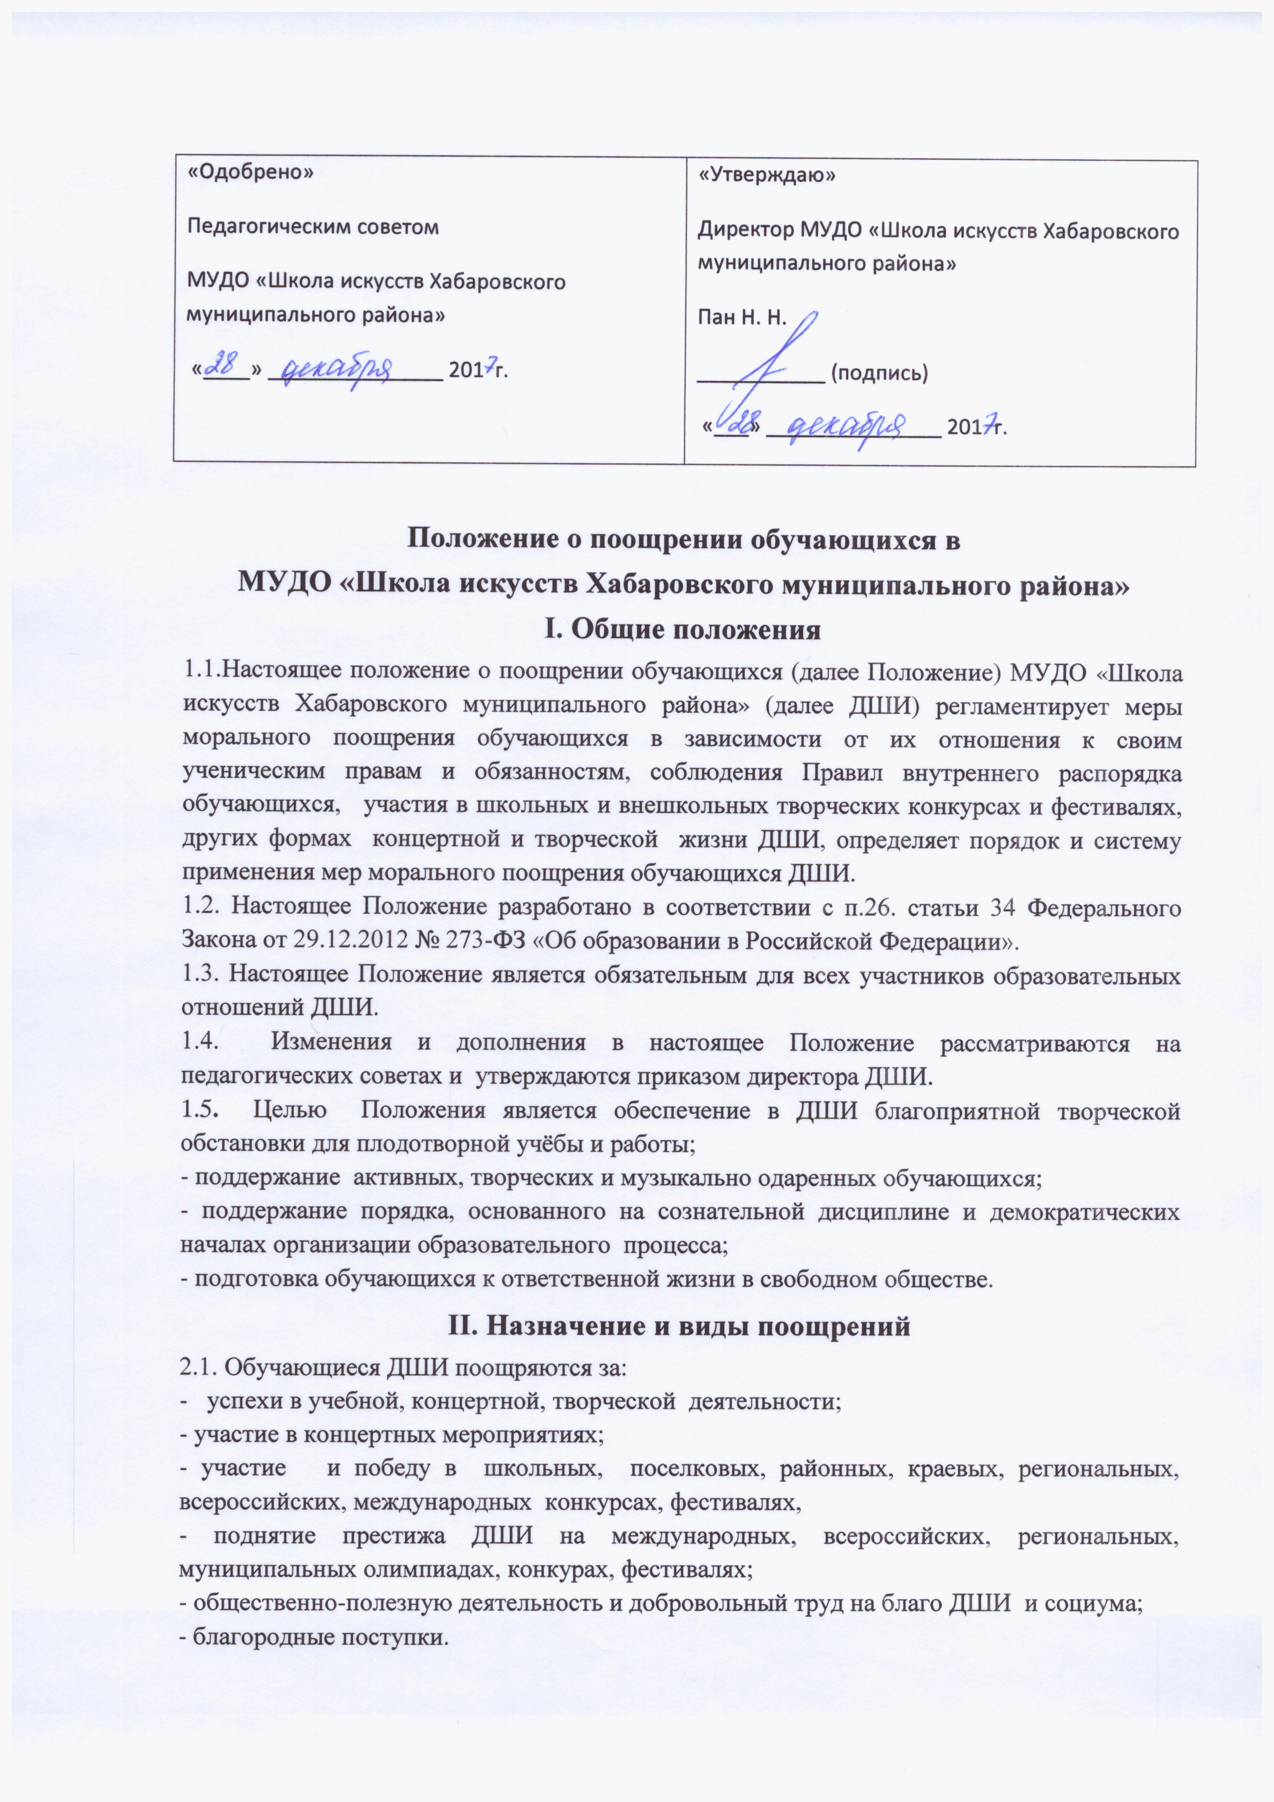

«Одобрено»  Педагогическим советом  МУДО «Школа искусств Хабаровского муниципального района»  «____» _______________ 201 г. | «Утверждаю»  Директор МУДО «Школа искусств Хабаровского муниципального района»  Пан Н. Н.  ___________ (подпись)  «___» _______________ 201 г.
Положение о поощрении обучающихся в
МУДО «Школа искусств Хабаровского муниципального района»
I. Общие положения
1.1.Настоящее положение о поощрении обучающихся (далее Положение) МУДО «Школа искусств Хабаровского муниципального района» (далее ДШИ) регламентирует меры морального поощрения обучающихся в зависимости от их отношения к своим ученическим правам и обязанностям, соблюдения Правил внутреннего распорядка обучающихся, участия в школьных и внешкольных творческих конкурсах и фестивалях, других формах концертной и творческой жизни ДШИ, определяет порядок и систему применения мер морального поощрения обучающихся ДШИ.
1.2. Настоящее Положение разработано в соответствии с п.26. статьи 34 Федерального Закона от 29.12.2012 № 273-ФЗ «Об образовании в Российской Федерации».
1.3. Настоящее Положение является обязательным для всех участников образовательных отношений ДШИ.
1.4. Изменения и дополнения в настоящее Положение рассматриваются на педагогических советах и утверждаются приказом директора ДШИ.
1.5. Целью Положения является обеспечение в ДШИ благоприятной творческой обстановки для плодотворной учёбы и работы;
- поддержание активных, творческих и музыкально одаренных обучающихся;
- поддержание порядка, основанного на сознательной дисциплине и демократических началах организации образовательного процесса;
- подготовка обучающихся к ответственной жизни в свободном обществе.
II. Назначение и виды поощрений
2.1. Обучающиеся ДШИ поощряются за:
- успехи в учебной, концертной, творческой деятельности;
- участие в концертных мероприятиях;
- участие и победу в школьных, поселковых, районных, краевых, региональных, всероссийских, международных конкурсах, фестивалях,
- поднятие престижа ДШИ на международных, всероссийских, региональных, муниципальных олимпиадах, конкурах, фестивалях;
- общественно-полезную деятельность и добровольный труд на благо ДШИ и социума;
- благородные поступки.
2.2. ДШИ применяет следующие виды поощрений:
2.2.1. Награждение Грамотой «За отличную успеваемость» обучающихся всех классов при следующем условии: четвертные и годовые оценки «5» (отлично) по всем предметам учебного плана за текущий учебный год.
2.2.2. Награждение выпускников Похвальной грамотой при следующем условии: на уровне образования 5-8 (9) классов все четвертные и годовые за каждый класс обучения, итоговая, экзаменационная оценка «5» (отлично), а также за наличие внеучебных достижений.
2.2.3.Объявление благодарности.
2.2.4. Награждение Почетной грамотой, Грамотой или Благодарственным письмом;
2.2.5. Награждение Дипломом.
2.2.6.Награждение Грамотой «За творческие успехи» при условии активного участия в концертных и творческих мероприятиях ДШИ в течении текущего учебного года.
2.2.7. Награждение Благодарственным письмом родителей.
2.2.8. Ходатайство о поощрении обучающегося в вышестоящие органы.
III. Выдвижение
3.1. Для награждения похвальным листом «За отличную успеваемость», Похвальной грамотой преподаватель предоставляет ведомость отметок. Решение о награждении принимает директор ДШИ.
3.2. Другие поощрения применяются директором по представлению завуча или преподавателей и объявляются в устной форме директором ДШИ.

IV. Принципы применения поощрений
4.1.Применение мер поощрения, установленных в ДШИ, основано на следующих принципах:
- единства требований и равенства условий применения поощрений для всех обучающихся;
- широкой гласности;
- поощрения исключительно за личные заслуги и достижения;
- мотивации эффективности и качества деятельности;
- взаимосвязи системы морального и материального поощрения.

V. Бланки наградных документов
5.1. Похвальный лист «За отличную успеваемость» и Похвальная грамота, Грамота «За творческие успехи» оформляются на типографском бланке или бланке, самостоятельно изготовленном ДШИ, в произвольной форме, заверяются подписью директора ДШИ, печатью ДШИ, ставится дата.
5.2.Благодарность, Благодарственное письмо, Почётная грамота, Грамота, Диплом оформляются на типографском бланке в произвольной форме, заверяются подписью директора ДШИ, печатью ДШИ, ставится дата.

